**Documentazione**

L’estensione implementata prevede il seguente schema ER:

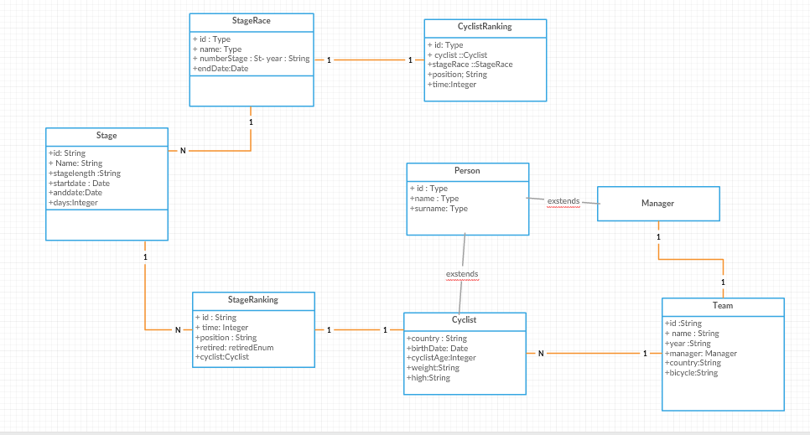

Le entità che espandono la soluzione discussa in aula sono ***Team***, ***Person*** e ***Manager***. Le entità ***Cyclist*** e ***Manager*** estendono l’entità ***Person***.

Le nuove relazioni associate alle nuove entità sono le seguenti:

* ***Team2CyclistRelation*** tra le item **Team** e **Cyclist** con cardinalità **1:N**;
* ***Manager*** e ***Team*** con cardinalità **1:1**;

L’attributo età per l’item ***Cyclist*** è stato dinamicizzato tramite il qualifyer “***cyclistAge***” e calcolato in base alla data di nascita da un handler associato, ***CyclistAgeHandler***, inserito nel package ***my.cyclistracingcore.handler.impl***.

Inoltre per l’implementazione dell’interceptor è stato creato un nuovo dao, chiamato ***StageDao***, in cui viene effettuata la flexible query per ricercare le ***Stages*** ricevendo come parametro il campo ***id*** della ***StageRace***.

Dunque, all’interno del ***MyPrepareInterceptor*** viene invocato il metodo ***getStagesForStageRace(stageRace.getId());*** dell’oggetto ***StageService*** che chiama il metodo ***findStagesByStageRace(final String stageRace)*** del DAO associato al Service.

Dopo l’invocazione dei metodi si ottiene una lista di ***StageModel*** che conterrà le ***Stages*** per la ***StageRace*** inserita.

Iterando sulla lista di ***Stages*** viene effettuato l’aggiornamento della data di chiusura della ***Stage*** in base alla durata in giorni della ***Stage*** stessa.

Si rimanda al file ***cyclistracing.impex*** per le impex dei dati degli items, al file ***cycleracingcore-spring.xml*** per le definizioni dei bean relativi al DAO, Service, CyclistAgeHandler e MyPrepareInterceptor.

Inoltre sono state aggiunte le localizzazione degli items e degli attributes nelle lingue italiano ed inglese nei rispettivi file.

I package che contengono DAO e Service sono i seguenti:

* **my.cyclistracingcore.stage.dao** e **my.cyclistracingcore.stage.dao.impl** contengono rispettivamente **StageDao** e il **DefaultStageDao**;
* **my.cyclistracingcore.stage.service** e **my.cyclistracingcore.stage.service.impl** contengono rispettivamente **StageService** e il **DefaultStageService**.

Il package che contiene l’handler ***CyclistAgeHandler*** per l’attributo dinamico è ***my.cyclistracingcore.handler.impl***.

Il package che contiene l’interceptor ***MyPrepareInterceptor*** per la gestione automatica della data chiusura della tappa è ***my.cyclistracingcore.interceptor.impl***.